Parrocchia della

CATTEDRALE di PESCIA

8 novembre 2020

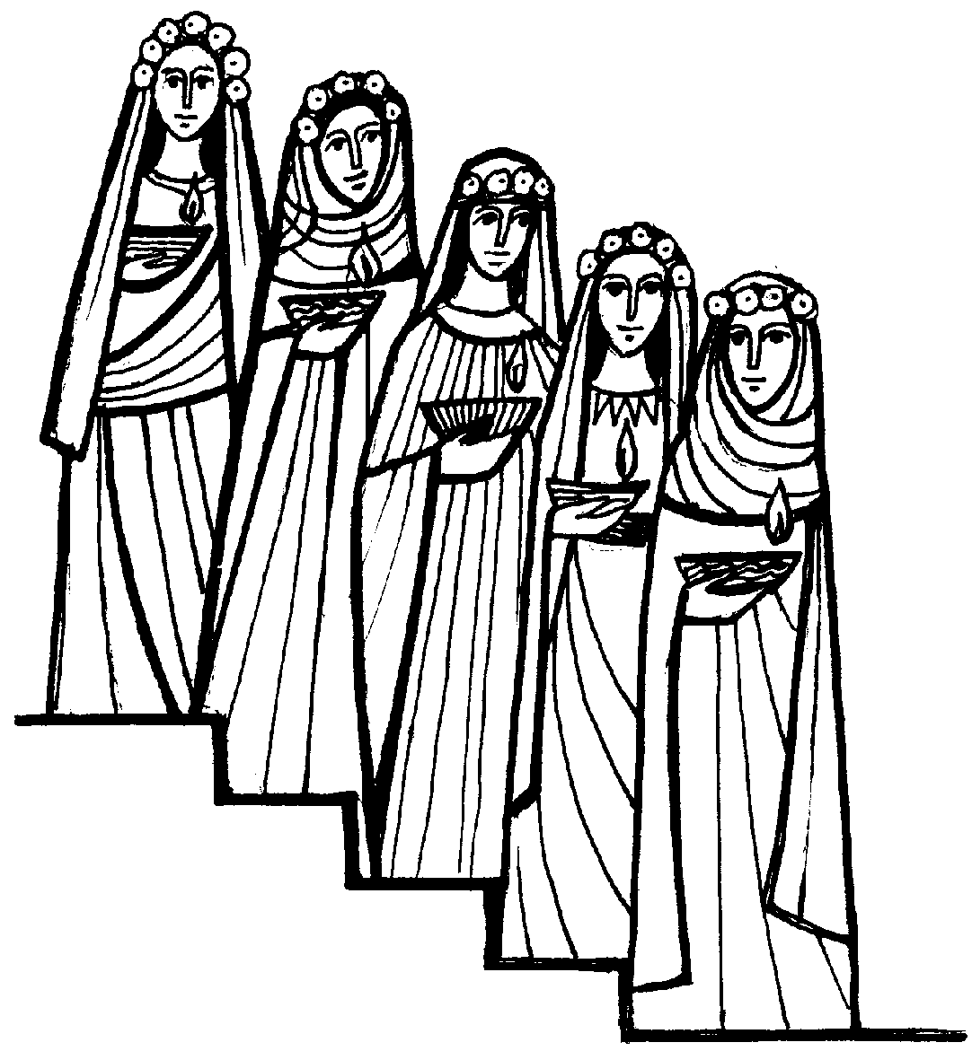
XXXII DOMENICA
DEL TEMPO ORDINARIO

RITI DI INTRODUZIONE
CANTIAMO TE
1 Cantiamo te, Signore della vita: il nome tuo è grande sulla terra tutto parla di te e canta la tua gloria. Grande tu sei e compi meraviglie: tu sei Dio.
2 Cantiamo te, Signore Gesù Cristo: Figlio di Dio venuto sulla terra, fatto uomo per noi nel grembo di Maria. Dolce Gesù, risorto dalla morte sei con noi.

Nel nome del Padre e del Figlio e dello Spirito Santo. Amen.
La grazia e la pace di Dio nostro Padre e del Signore nostro Gesù Cristo siano con tutti voi. E con il tuo spirito.

ATTO PENITENZIALE
Fratelli e sorelle, per celebrare degnamente i santi misteri, riconosciamo i nostri peccati.
Breve pausa di riflessione personale
Confesso a Dio onnipotente e a voi, fratelli, che ho molto peccato in pensieri, parole, opere e omissioni, per mia colpa, mia colpa, mia grandissima colpa. E supplico la beata sempre vergine Maria, gli angeli, i santi e voi, fratelli, di pregare per me il Signore Dio nostro.
Dio Onnipotente abbia misericordia di noi, perdoni i nostri peccati e ci conduca alla vita eterna. Amen.
Signore, pietà. Signore, pietà.
Cristo, pietà. Cristo, pietà.
Signore, pietà. Signore, pietà.

Gloria a Dio nell'alto dei cieli e pace in terra agli uomini di buona volontà. Noi ti lodiamo, ti benediciamo, ti adoriamo, ti glorifichiamo, ti rendiamo grazie per la tua gloria immensa, Signore Dio, Re del Cielo, Dio Padre Onnipotente. Signore, Figlio unigenito, Gesù Cristo, Signore Dio, Agnello di Dio, Figlio del Padre, tu che togli i peccati del mondo, abbi pietà di noi; tu che togli i peccati del mondo, accogli la nostra supplica; tu che siedi alla destra del Padre, abbi pietà di noi. Perché tu solo il Santo, tu solo il Signore, tu solo l'Altissimo, Gesù Cristo, con lo Spirito Santo: nella gloria di Dio Padre. Amen.

COLLETTA
O Dio, la tua sapienza va in cerca di quanti ne ascoltano la voce, rendici degni di partecipare al tuo banchetto e fa' che alimentiamo l'olio delle nostre lampade, perché non si estinguano nell'attesa, ma quando tu verrai siamo pronti a correrti incontro, per entrare con te alla festa nuziale. Per il nostro Signore Gesù Cristo, tuo Figlio, che è Dio, e vive e regna con te, nell'unità dello Spirito Santo, per tutti i secoli dei secoli. Amen.

LITURGIA DELLA PAROLA
Prima Lettura
Dal libro della Sapienza
La sapienza è splendida e non sfiorisce, facilmente si lascia vedere da coloro che la amano e si lascia trovare da quelli che la cercano. Nel farsi conoscere previene coloro che la desiderano. Chi si alza di buon mattino per cercarla non si affaticherà, la troverà seduta alla sua porta. Riflettere su di lei, infatti, è intelligenza perfetta, chi veglia a causa sua sarà presto senza affanni; poiché lei stessa va in cerca di quelli che sono degni di lei, appare loro benevola per le strade e in ogni progetto va loro incontro.
Parola di Dio. Rendiamo grazie a Dio.

Salmo Responsoriale
R. Ha sete di te, Signore, l'anima mia.
O Dio, tu sei il mio Dio, dall’aurora io ti cerco, ha sete di te l’anima mia, desidera te la mia carne in terra arida, assetata, senz’acqua. R/.
Così nel santuario ti ho contemplato, guardando la tua potenza e la tua gloria. Poiché il tuo amore vale più della vita, le mie labbra canteranno la tua lode. R/.
Così ti benedirò per tutta la vita: nel tuo nome alzerò le mie mani. Come saziato dai cibi migliori, con labbra gioiose ti loderà la mia bocca. R/.
Quando nel mio letto di te mi ricordo e penso a te nelle veglie notturne, a te che sei stato il mio aiuto, esulto di gioia all’ombra delle tue ali. R/.

Seconda Lettura
Dalla prima lettera di san Paolo apostolo ai Tessalonicési
Non vogliamo, fratelli, lasciarvi nell’ignoranza a proposito di quelli che sono morti, perché non siate tristi come gli altri che non hanno speranza. Se infatti crediamo che Gesù è morto e risorto, così anche Dio, per mezzo di Gesù, radunerà con lui coloro che sono morti. Sulla parola del Signore infatti vi diciamo questo: noi, che viviamo e che saremo ancora in vita alla venuta del Signore, non avremo alcuna precedenza su quelli che sono morti. Perché il Signore stesso, a un ordine, alla voce dell’arcangelo e al suono della tromba di Dio, discenderà dal cielo. E prima risorgeranno i morti in Cristo; quindi noi, che viviamo e che saremo ancora in vita, verremo rapiti insieme con loro nelle nubi, per andare incontro al Signore in alto, e così per sempre saremo con il Signore. Confortatevi dunque a vicenda con queste parole.
Parola di Dio. Rendiamo grazie a Dio.

Canto al Vangelo
Vegliate e tenetevi pronti, perché, nell’ora che non immaginate, viene il Figlio dell’uomo.

Vangelo
Dal vangelo secondo Matteo
In quel tempo, Gesù disse ai suoi discepoli questa parabola:
«Il regno dei cieli sarà simile a dieci vergini che presero le loro lampade e uscirono incontro allo sposo. Cinque di esse erano stolte e cinque sagge; le stolte presero le loro lampade, ma non presero con sé l’olio; le sagge invece, insieme alle loro lampade, presero anche l’olio in piccoli vasi. Poiché lo sposo tardava, si assopirono tutte e si addormentarono. A mezzanotte si alzò un grido: “Ecco lo sposo! Andategli incontro!”. Allora tutte quelle vergini si destarono e prepararono le loro lampade. Le stolte dissero alle sagge: “Dateci un po’ del vostro olio, perché le nostre lampade si spengono”. Le sagge risposero: “No, perché non venga a mancare a noi e a voi; andate piuttosto dai venditori e compratevene”. Ora, mentre quelle andavano a comprare l’olio, arrivò lo sposo e le vergini che erano pronte entrarono con lui alle nozze, e la porta fu chiusa. Più tardi arrivarono anche le altre vergini e incominciarono a dire: “Signore, signore, aprici!”. Ma egli rispose: “In verità io vi dico: non vi conosco”.
Vegliate dunque, perché non sapete né il giorno né l’ora».
Parola del Signore. Lode a te o Cristo

Credo in un solo Dio, Padre onnipotente, creatore del cielo e della terra, di tutte le cose visibili e invisibili. Credo in un solo Signore, Gesù Cristo, unigenito Figlio di Dio, nato dal Padre prima di tutti i secoli: Dio da Dio, Luce da Luce, Dio vero da Dio vero, generato, non creato, della stessa sostanza del Padre; per mezzo di lui tutte le cose sono state create. Per noi uomini e per la nostra salvezza discese dal cielo, e per opera dello Spirito santo si è incarnato nel seno della vergine Maria e si è fatto uomo. Fu crocifisso per noi sotto Ponzio Pilato, morì e fu sepolto. Il terzo giorno è risuscitato, secondo le Scritture, è salito al cielo, siede alla destra del Padre. E di nuovo verrà, nella gloria, per giudicare i vivi e i morti, e il suo regno non avrà fine. Credo nello Spirito Santo, che è Signore e dà la vita, e procede dal Padre e dal Figlio. Con il Padre e il Figlio è adorato e glorificato, e ha parlato per mezzo dei profeti. Credo la Chiesa, una santa cattolica e apostolica. Professo un solo battesimo per il perdono dei peccati. Aspetto la risurrezione dei morti e la vita del mondo che verrà. Amen.

PREGHIERA DEI FEDELI
Fratelli e sorelle, in queste ultime domeniche dell’anno liturgico siamo invitati a pensare seriamente all’incontro che avremo con Dio alla fine della vita. Il Signore ci trovi pronti quando verrà.
Preghiamo insieme dicendo:
Ascoltaci, o Signore.
Per la santa Chiesa: perché sia sempre attenta e vigilante per discernere la volontà di Dio, preghiamo.
Per gli uomini e le donne del nostro tempo: perché le seduzioni della vita presente non li distolgano dalle verità eterne, preghiamo.
Per questa nostra comunità: perché l’ascolto della parola di Dio ci mantenga vigilanti e orienti i nostri pensieri e le nostre opere al suo Regno, preghiamo.
 Signore Gesù, che hai detto «Vegliate e pregate», fa’ che prendiamo sul serio questo tuo avvertimento per essere pronti ad accoglierti quando verrai. Tu che vivi e regni nei secoli dei secoli. Amen.

LITURGIA EUCARISTICA
A nome della Comunità, due persone si rendano disponibili per portare all’altare il pane e il vino, mentre altre due raccolgano le offerte in denaro.
TU QUANDO VERRAI
1 Tu quando verrai, Signore Gesù, quel giorno sarai un sole per noi. Un libero canto da noi nascerà e come una danza il cielo sarà.
2 Tu quando verrai, Signore Gesù, insieme vorrai far festa con noi. E senza tramonto la festa sarà, perché finalmente saremo con te.
3 Tu quando verrai, Signore Gesù, per sempre dirai: «Gioite con me!». Noi ora sappiamo che il Regno verrà: nel breve passaggio viviamo di te.

Pregate, fratelli e sorelle, perché il sacrificio della Chiesa, in questa sosta che la rinfranca nel suo cammino verso la patria, sia gradito a Dio Padre onnipotente.
Il Signore riceva dalle tue mani questo sacrificio a lode e gloria del suo nome, per il bene nostro e di tutta la sua santa Chiesa.

SULLE OFFERTE (in piedi)
Volgi il tuo sguardo, o Padre, alle offerte della tua Chiesa, e fa' che partecipiamo con fede alla passione gloriosa del tuo Figlio, che ora celebriamo nel mistero. Per Cristo nostro Signore. Amen.

PREGHIERA EUCARISTICA
Il Signore sia con voi.
E con il tuo spirito.
In alto i nostri cuori.
Sono rivolti al Signore.
Rendiamo grazie al Signore nostro Dio.
È cosa buona e giusta.
¹⁰ È veramente giusto benedirti e ringraziarti, Padre santo, sorgente della verità e della vita perché in questo giorno di festa ci hai convocato nella tua casa. Oggi la tua famiglia, riunita nell'ascolto della parola e nella comunione dell'unico pane spezzato fa memoria del Signore risorto nell'attesa della domenica senza tramonto, quando l'umanità intera entrerà nel tuo riposo. Allora noi vedremo il tuo volto e loderemo senza fine la tua misericordia. Con questa gioiosa speranza, uniti agli angeli e ai santi, cantiamo a una sola voce l'inno della tua gloria:

RITI DI COMUNIONE
TI RINGRAZIO
1 Ti ringrazio, o mio Signore, per le cose che sono nel mondo, per la vita che tu ci hai donato, per l'amore che tu nutri per me.
Rit. Alleluia, o mio Signore, alleluia, o Dio del cielo. Alleluia, o mio Signore, alleluia, o Dio del ciel.
2 Quando il cielo si vela d'azzurro io ti penso e tu sei con me. Non lasciarmi vagare nel buio, nelle tenebre che la vita ci dà.
3 Quell'amore che unisce te al Padre sia la forza che unisce i fratelli ed il mondo conosca la pace: la tua gioia regni sempre tra noi.
4 Come il pane che abbiamo spezzato era sparso in grano sui colli, così unisci, noi sparsi nel mondo, in un Corpo che sia solo per te.

DOPO LA COMUNIONE
Ti ringraziamo dei tuoi doni, o Padre; la forza dello Spirito Santo, che ci hai comunicato in questi sacramenti, rimanga in noi e trasformi tutta la nostra vita. Per Cristo nostro Signore. Amen.

RITI DI CONCLUSIONE
Il Signore sia con voi.
E con il tuo spirito.
Vi benedica Dio onnipotente Padre e Figlio e Spirito Santo. Amen.
…: andate in pace.
Rendiamo grazie a Dio.

